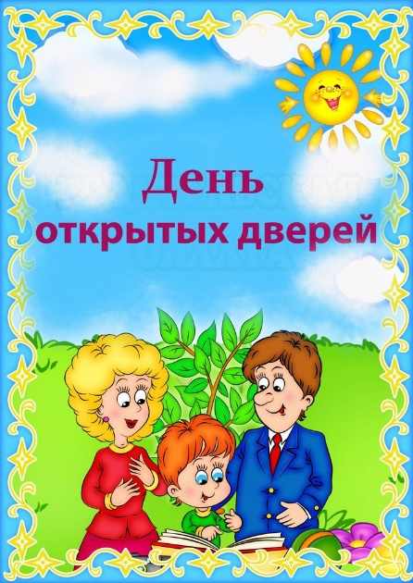

В нашем детском саду продолжаются показы Дня открытых дверей.
Проведено занятие по развитию речи «Звуковой анализ слов» Кузнецова Т.И., занятие по ФЭМП «Условная мера длины» - Жукова С.А.
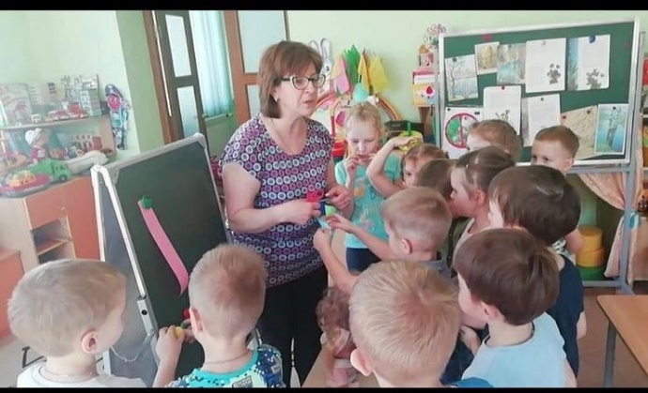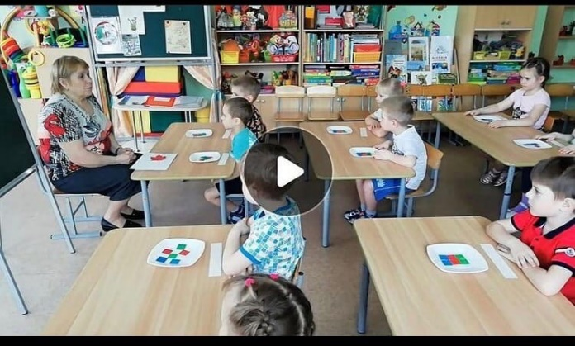
Воспитателями 1 младшей группы №2 были проведены открытые занятия коллективная лепка «Первые листочки», совместная деятельность «Поиграем с кошечкой» воспитатели Хаблак К.В. и Шабашова Д.А.
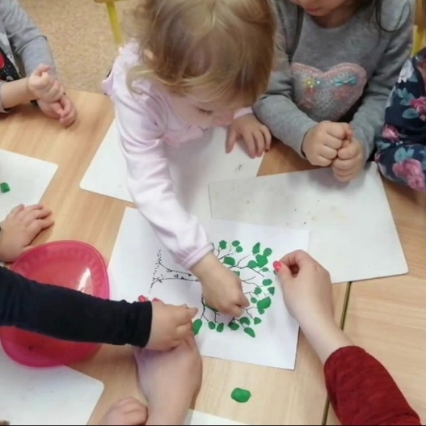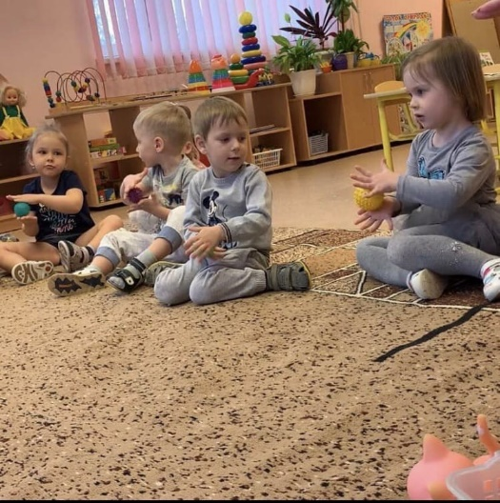
В средней группе №3 воспитатель Красичкова Ю.Н. ФЭМП «Собери рисунок из геометрических фигур», Кудашева Н.Н. ознакомление с окружающим миром «Космос».
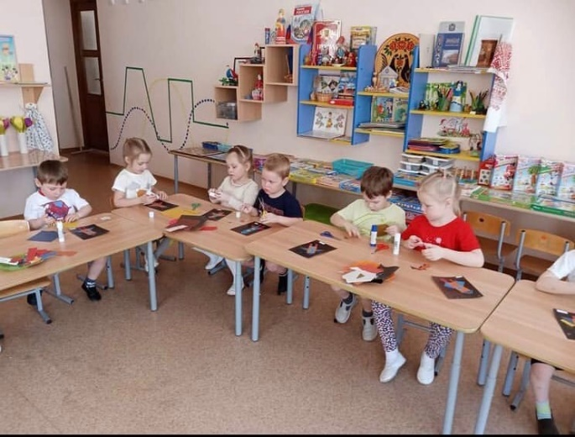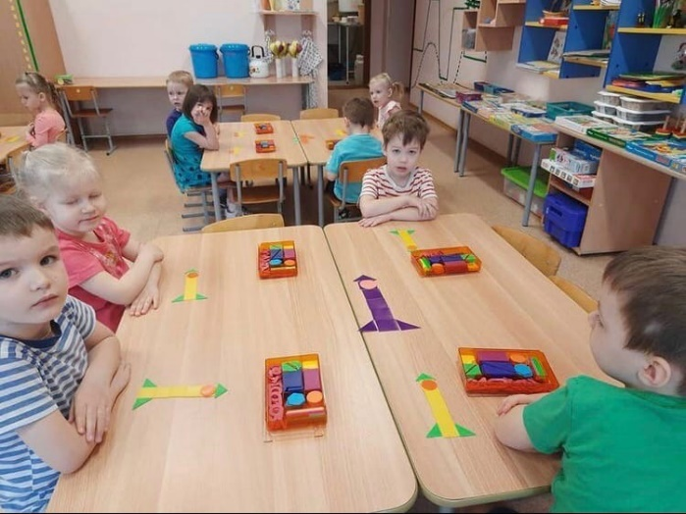
В старшей группе №2 было проведено математическое развлечение «В гостях у Ириски» - воспитатель Ширяева Е.В.
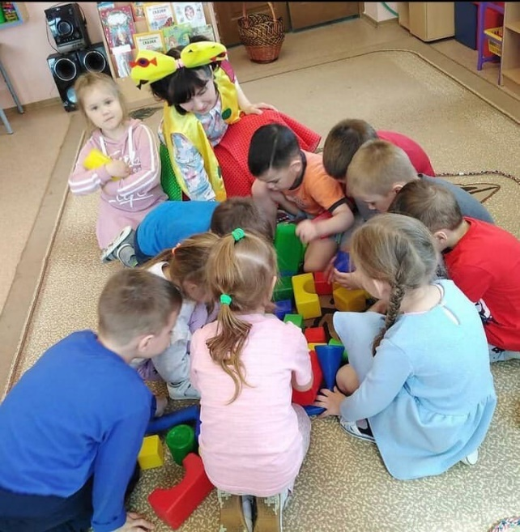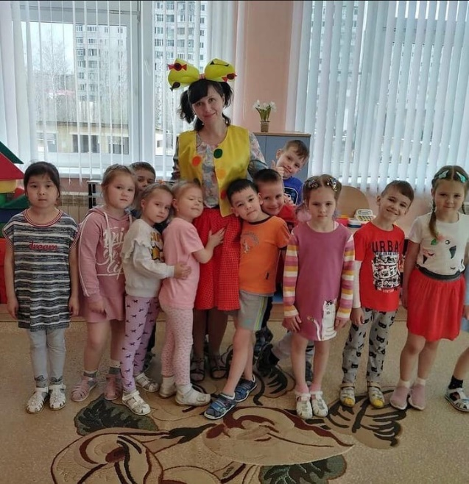

День открытых дверей в видео формате прошел у младших дошкольников. Малышева А.П. показала НОД по познавательному развитию «Матрешка в гостях у ребят», Охотина С.В. показала НОД лепка «Веточка вербы».
